Отчет о результатах самообследования
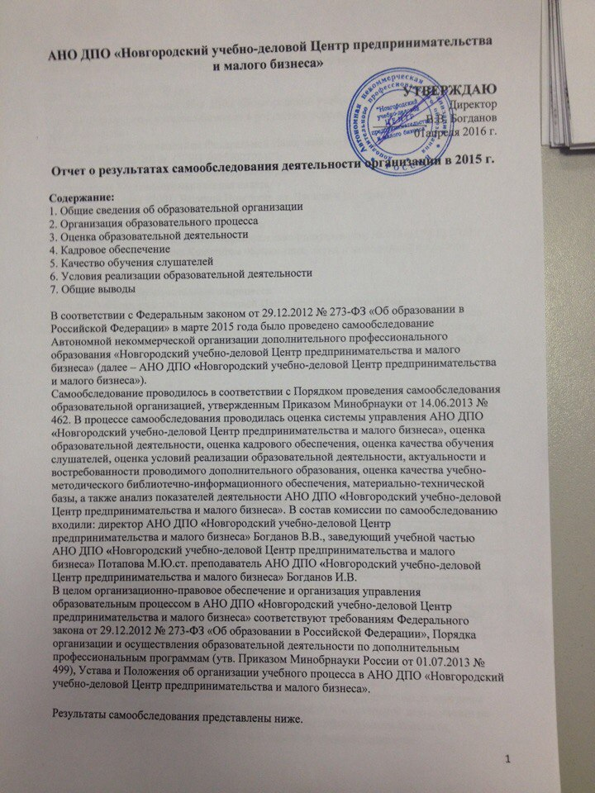
Автономная некоммерческая организация дополнительного профессионального образования «Новгородский учебно-деловой Центр предпринимательства и малого бизнеса».
Дата создания: 20.06.1996 год
Является правопреемником НОУ ДПО «Новгородский учебно-деловой Центр предпринимательства и малого бизнеса» в результате реорганизации в форме преобразования.
Зарегистрировано Управлением Федеральной Налоговой службы по Новгородской области 25 августа 2010г. ОГРН 1025300792472
Учредители: Администрация Великого Новгорода, АО "Новгородский бизнес-парк" и Новгородская Торгово-промышленная палата
Место нахождения: 73001, Великий Новгород, ул. Яковлева 13, офис 109
Контактные телефоны: +7 (8162) 73-86-86
Адрес электронной почты: vvb89@yandex.ru
Лицензия на право осуществления образовательной деятельности № 413 от 30.11.2011 г., серии РО № 035537, выдана Комитетом образования, науки и молодежной политики Новгородской области

2. Организация образовательного процесса
АНО ДПО «Новгородский учебно-деловой Центр предпринимательства и малого бизнеса» является образовательным учреждением дополнительного профессионального образования и осуществляет образовательную деятельность на основании лицензии на право осуществления образовательной деятельности № 413 от 30.11.2011 г., серии РО № 035537, выдана Комитетом образования, науки и молодежной политики Новгородской области

Обучение в АНО ДПО «Новгородский учебно-деловой Центр предпринимательства и малого бизнеса» направлено на развитие малого бизнеса, повышение профессионализма в сфере бизнеса, привлечение внимания к вопросам социального партнёрства, охраны труда и пожарной безопасности.
На сегодняшний день АНО ДПО «Новгородский учебно-деловой Центр предпринимательства и малого бизнеса» реализует дополнительные образовательные программы повышения квалификации и профессиональной переподготовки:

№ | Программа | Кол-во часов | Уровень | Документ
1 | «Основы предпринимательства» | 16 | Повышение квалификации | Удостоверение
2 | «Охрана труда» 40 час | 40 | Повышение квалификации | Удостоверение
3 | «Пожарно-технический минимум» | 10 -14 | Повышение квалификации | Удостоверение

Оценка образовательной деятельности
Содержание образовательных программ определяется АНО ДПО «Новгородский учебно-деловой Центр предпринимательства и малого бизнеса» определяется самостоятельно с учетом федеральных нормативных документов. Структура образовательных программ соответствует Порядку организации и осуществления образовательной деятельности по дополнительным профессиональным программам (утв. Минобрнауки России от 01.07.2013 № 499) и включает в себя цели и задачи программы, описание совершенствуемой или приобретаемой компетенции, учебный план, учебно-тематический план, содержание программы, список используемой литературы. Кроме того, по каждой дополнительной программе есть календарный учебный график, рабочие программы обучения.
По итогам успешного освоения образовательных программ слушателям выдается соотвествующее удостоверение.
В 2015 году в АНО ДПО «Новгородский учебно-деловой Центр предпринимательства и малого бизнеса» прошли обучение 1454 человек. Контингент слушателей, обучающихся по образовательным программам, специалисты и руководители предприятий, организаций и учреждений, имеющие среднее или высшее профессиональное образование.
Оценка степени освоения слушателями дополнительных профессиональных программ в ходе самообследования подтверждает удовлетворительный уровень полученных знаний слушателями
4. Кадровое обеспечение
Учебный процесс по реализуемым АНО ДПО «Новгородский учебно-деловой Центр предпринимательства и малого бизнеса» образовательным программам осуществляют 8 преподавателей. Преподаватели АНО ДПО «Новгородский учебно-деловой Центр предпринимательства и малого бизнеса» систематически повышают квалификацию в других учебных центрах, во время проведения семинаров, научных конференций, выставок и др.; овладевают современными методами организации учебного процесса и обучения, используют в преподавании современные коммуникационные технологии, компьютерные средства.
5. Качество обучения слушателей
В АНО ДПО «Новгородский учебно-деловой Центр предпринимательства и малого бизнеса» действует и постоянно совершенствуется система контроля качества подготовки слушателей, в форме внутреннего мониторинга, по результатам итоговой аттестации, и внешняя независимая оценка в отзывах о пройденном обучении от слушателей. Применяемая система оценки знаний слушателей позволяет обеспечить эффективный контроль усвоения программного материала.
Анализ условий проведения итоговой аттестации показал, что форма аттестации достаточна для определения уровня усвоения учебного материала образовательныхпрограмм и приобретения новой компетенции слушателями. Содержание итоговой аттестации соответствует содержанию образовательных программ и уровню требований к специалистам.
Важнейшим элементом объективной оценки качества обучения являются отзывы слушателей, проводимые анонимно после окончания обучения. Анализ отзывов устойчиво показывает удовлетворение слушателей от организации учебного процесса, методических материалов и технологий. Оценки преподавателей в этих опросах в подавляющем большинстве отличные.
6. Условия реализации образовательной деятельности
Для освоения обучающимися дополнительных профессиональных образовательных программ используются оборудованные техническими средствами обучения, учебно-наглядными пособиями, информационными материалами учебные кабинеты:
Кабинет для проведения лекций и практических занятий (каб. № 302, 304)
Место доступа к печатным, электронным образовательным и информационным ресурсам (каб. № 109)
В качестве средств обучения используются:
Библиотечный фонд (печатные учебные издания, электронные учебники)
Компьютеры, оргтехника, информационно-телекоммуникационные сети (стационарные ПЭВМ, принтеры)
Аудиовизуальные средства
Учебно-наглядные пособия
Система дистанционного интерактивного обучения и тестирования.
В холле организации размещен информационный стенд.
Доступ к информационным системам и информационно-телекоммуникационным сетям:
На всех персональных компьютерах, использующихся для обучения, есть доступ в сеть Интернет.
На всех компьютерах установлено лицензионное программное обеспечение. Каждый слушатель может воспользоваться учебно-методическими материаламипомогающими организовать его самостоятельную работу при подготовке к итоговой аттестациив ауд 109 и дистанционно. Все материалы доступны слушателям в виде печатных изданий или на электронных носителях.
Все слушатели получают комплект методических и учебных материалов на электронных носителях, которые используются слушателями в процессе обучения, а также в дальнейшей работе.
Учебно-материальная база АНО ДПО «Новгородский учебно-деловой Центр предпринимательства и малого бизнеса» включает все элементы, позволяющие в полной мере обеспечить учебный процесс по всем дополнительным профессиональным программам.
Условия питания и охраны здоровья обучающихся:
Расписание занятий предусматривает перерывы достаточной продолжительности для питания обучающихся.
7. Общие выводы
Результаты самообследования показывают, что организационно-правовое обеспечение деятельности АНО ДПО «Новгородский учебно-деловой Центр предпринимательства и малого бизнеса» полностью соответствует законодательству Российской Федерации, образовательная деятельность осуществляется на основании лицензии, структура и организацияобеспечивают решение задач АНО ДПО «Новгородский учебно-деловой Центр предпринимательства и малого бизнеса», обеспечивающего качественное дополнительное профессиональное образование.
Потенциал АНО ДПО «Новгородский учебно-деловой Центр предпринимательства и малого бизнеса» по всем рассмотренным показателям отвечает предъявленным требованиям. Кадровый состав обеспечивает учебный процесс по всем реализуемым образовательным программам.
Материально-техническая база, включая аудиторный фонд, средства и формы технической, библиотечной и информационной поддержки учебного процесса, достаточна для обеспечения реализуемых образовательных программ.
Социально-бытовые условия слушателей и преподавателей являются достаточными по действующим нормативам.
Вместе с тем, по результатам самообследования можно дать следующие рекомендации:
- Активизировать продвижение системы дистанционного обучения слушателей в близлежащие регионы России, целью наиболее полного удовлетворения образовательных потребностей организаций из соседних регионов.
- Организовать обучение уровня профессиональная переподготовка в 2017г
Программы повышения квалификации, проводимые АНО ДПО «Новгородский учебно-деловой Центр предпринимательства и малого бизнеса», актуальны и востребованы на рынке образовательных услуг.
Директор АНО ДПО «Новгородский учебно-деловой Центр предпринимательства и малого бизнеса» В.В. Богданов

